|  |  |
| --- | --- |
| Logo AGES | |
| Gelbrost des Getreides | |
|  |  |
| 09.05.2025 19:08 Uhr | |

**Gelbrost
des
Getreides**

**Puccinia
striiformis**

Letzte
Änderung:
22.11.2021

**Steckbrief**

Der
Gelbrost
des
Getreides
oder
auch
Streifenrost,
ist
eine
Pilzerkrankung
und
tritt
vor
allem
nach
milden
Wintern
und
feucht-kühler
Witterung
im
Frühjahr
auf.
Ein
Befall
ist
an
den
streifenförmig
angeordneten
gelben
Pusteln,
die
entlang
befallener
Blätter
gebildet
werden,
erkennbar.

**Biologie**

Der
Gelbrost
zählt
zu
den
Ständerpilzen
(Basidiomycota)
und
ist
ein
obligater
Parasit.
Dies
bedeutet,
dass
er
das
ganze
Jahr
überlebende
Wirtspflanzen
benötigt,
um
zu
überleben.
Er
hat
einen
unvollständigen
Entwicklungszyklus,
denn
er
bildet
nicht
alle
Sporenformen
aus.
Bei
einem
Befall
werden
im
Blattinneren
entlang
der
Blattadern
sogenannte
Laufhyphen
zur
schnellen
Ausbreitung
gebildet
und
zahlreiche
Sporenlager
angelegt,
die
als
in
Streifen
angeordnete
Rostsporenpustel
erscheinen.
Daher
hat
der
Gelbrost
auch
den
Namen
Streifenrost
erhalten.

**Schadsymptome**

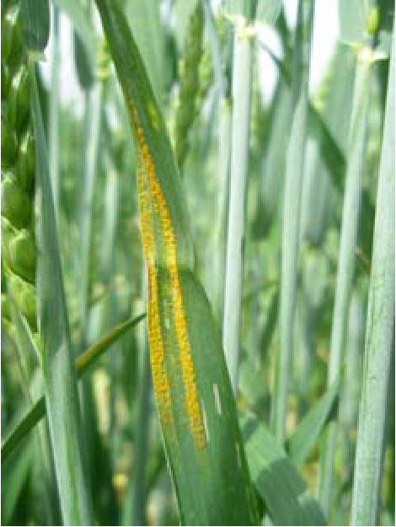

Gelbrost
in
Form
gelber
Sporenstreifen
entlang
eines
befallenen
Blattes

Auf
den
Blättern
sind
zunächst
unregelmäßig
verstreut
leuchtend
gelbe
Rostpustel
zu
sehen,
die
sich
im
Verlauf
der
Krankheitsentwicklung
zu
zahlreichen
streifenförmigen
Pusteln
zwischen
den
Blattadern
entwickeln.
Auch
Spelzen,
Grannen
und
Halme
werden
befallen,
seltener
die
Blattscheiden.
Bei
sehr
starkem
Befall
und
hoch
anfälligen
Sorten
verschmelzen
die
streifenförmig
angeordneten
Rostpustellager
miteinander
und
bedecken
größere
Flächen
auf
den
Blättern.
Dies
führt
schließlich
zu
einer
Notreife
der
Pflanzen.
Im
frühen
Stadium
tritt
der
Gelbrost
nestartig
in
einem
Bestand
auf,
von
wo
er
sich
dann
ausbreitet.
Vor
der
Reife
der
Pflanzen
werden
auf
den
Blattunterseiten
braunschwarze
Sporenlager
angelegt.
Diese
Sporenlager
bleiben
sehr
lange
von
der
Epidermis
bedeckt.
Einige
Sorten
reagieren
auf
einen
Befall
auch
mit
untypischen
chlorotischen
Aufhellungen.

**Wirtspflanzen**

Gelbrost
befällt
hauptsächlich
Winterweizen,
Wintertriticale,
Winterdurum
und
Dinkel
sowie
Gerste.
Roggen
wird
weitaus
weniger
und
in
geringerem
Ausmaß
befallen.
Auch
an
zahlreichen
Grasarten
kann
der
Gelbrost
auftreten.

**Verbreitung**

Der
Gelbrost
bevorzugt
feucht-kühles
Klima
in
Nordwesteuropa,
kommt
aber
auch
in
feuchteren
und
höher
gelegenen
Getreideanbaugebieten
vor.
Werden
in
Trockengebieten
anfällige
Sorten
angebaut,
kann
er
aber
auch
dort
Ertragsverluste
verursachen.

**Ausbreitung
und
Übertragung**

Der
Gelbrost
überdauert
mit
Hilfe
von
Sporen
(Uredosporen)
und/oder
als
Myzel
den
Winter
an
Ausfall-
und
Wintergetreide.
Bei
Frost
sterben
die
Sporen
ab,
in
strengen
Wintern
auch
das
Pilzmyzel.

Als
Besonderheit
beim
Gelbrost
ist
zu
bemerken,
dass
die
Uredosporen
in
ihren
Sporenlagern
in
dünne
Schleimsubstanzen
eingebettet
sind.
Im
Frühjahr
werden
daher
durch
Wind
und
Regen
vermehrt
Sporenpakete
und
nicht
einzelne
Sporen
verfrachtet.
Gelangt
eine
Spore
auf
eine
Wirtspflanze,
muss
zu
ihrer
Keimung
flüssiges
Wasser
vorhanden
sein.
Infektionen
können
bereits
bei
0
°C
stattfinden.
Die
Pilzsporen
keimen
in
einem
Wasserfilm
bei
Dunkelheit
und
dringen
durch
Spaltöffnungen
in
ihre
Wirtspflanzen
ein.
Es
reichen
bereits
relativ
wenige
Sporen
aus,
um
starke
Infektionen
hervorzurufen.
Bei
10
bis
15
°C,
hoher
Luftfeuchtigkeit
und
hoher
Lichtintensität
ist
die
Gefahr
einer
Epidemie
am
größten.
Aber
auch
in
sehr
warmen
bis
heißen
Witterungsperioden
kann
sich
eine
Gelbrostepidemie
weiter
entwickeln.
Es
muss
dazu
allerdings
nachts
Tau
entstehen
und
die
Temperaturen
unter
15
°C
fallen.

Beste
Voraussetzungen
für
die
Gefahr
einer
Gelbrostepidemie
sind:
Ausfallgetreide
wird
im
Herbst
infiziert,
frühe
Aussaat
des
Wintergetreides,
milde
Winter
oder
eine
schützende
Schneedecke,
feucht-kühle
Witterung
im
Frühjahr,
Anbau
anfälliger
Sorten
sowie
eine
hohe
Stickstoffversorgung
des
Bodens.

**Wirtschaftliche
Bedeutung**

Ertragseinbußen
bis
zu
50
%
sind
möglich.
Wirtschaftlich
von
Bedeutung
ist
der
Gelbrost
hauptsächlich
bei
Weizen.

**Vorbeugung
und
Bekämpfung**

* Vorbeugende
  sorgfältige
  Entfernung
  von
  Ausfallgetreide
* Anbau
  von
  zu
  frühen
  Winterungen
  vermeiden
* Möglichst
  weite
  räumliche
  Trennung
  von
  Herbst-
  und
  Frühjahrssaaten
  der
  gleichen
  Getreideart
* Anbau
  weniger
  anfälliger
  Sorten
* Eventuell
  auch
  Einsatz
  von
  Pflanzenschutzmitteln
  (siehe
  [Verzeichnis
  der
  in
  Österreich
  zugelassenen
  Pflanzenschutzmittel](https://www.baes.gv.at/zulassung/pflanzenschutzmittel/pflanzenschutzmittelregister/))

**Fachinformation**

Gelbrostepidemien
entstehen,
wenn
in
dem
ohnehin
komplexen
Rassengemisch
eine
neue
Rasse,
entweder
durch
Mutation
oder
sexuelle
Neukombination,
auftritt.
In
Österreich
war
das
von
1998
bis
2001
der
Fall
und
wird
auch
seit
2013
beobachtet.
Aus
diesem
Grund
bleibt
auch
die
Sortenresistenz
teilweise
nicht
stabil.
Es
wird
daher
eine
regelmäßige
Kontrolle
der
Bestände
auch
bei
als
widerstandsfähiger
beschriebenen
Sorten
empfohlen.
Beim
Auftreten
neuer
Rassen,
werden
diese
in
das
Rassengemisch
für
die
Prüfungen
der
spezifischen
Sortenresistenz
im
Folgejahr
aufgenommen.

**Services**

[Pflanzengesundheit
Services](pflanze/pflanzengesundheit/pflanzengesundheit-services)